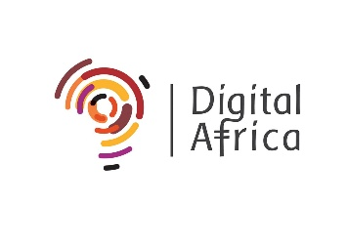

L’écosystème startup africain évolue rapidement.
Digital Africa a lancé le Digital Africa Seed Fund (DASF), un fonds soutenu par Proparco et le gouvernement français pour financer les startups africaines early stage.
Le point important :
Le fonds veut financer davantage de startups africaines en dehors des écosystèmes les plus financés comme :
• Nigeria
• Kenya
• South Africa
• Egypt
Cela peut créer plus d’opportunités pour des marchés comme :
• Senegal
• Côte d’Ivoire
• Benin
• Togo
• Cameroon
• Democratic Republic of the Congo
• Etc.
Quelques points clés :
• Jusqu’à 2M€ par startup
• Focus IA, fintech, healthtech, climate tech et infrastructure numérique
• Objectif de renforcer le financement seed en Afrique
Un signal intéressant pour les fondateurs africains.
Les investisseurs commencent progressivement à regarder au-delà des hubs traditionnels.
Lien : https://lnkd.in/dqGPQNcC
